Форма утверждена  
приказом Министерства строительства и жилищно-коммунального хозяйства Российской Федерации   
от 19 сентября 2018 г. № 591/пр

**Уведомление о планируемых строительстве или реконструкции объекта индивидуального жилищного строительства или садового дома**

|  |  |  |  |  |  |  |
| --- | --- | --- | --- | --- | --- | --- |
| « | 24 | » | октября | 20 | 18 | г. |

Администрация Арбажского муниципального района Кировской области

Кировской области

(наименование уполномоченного на выдачу разрешений на строительство федерального органа исполнительной власти, органа исполнительной власти субъекта Российской Федерации, органа местного самоуправления)

**1. Сведения о застройщике**

|  |  |  |
| --- | --- | --- |
| 1.1 | Сведения о физическом лице, в случае если застройщиком является физическое лицо: |  |
| 1.1.1 | Фамилия, имя, отчество (при наличии) | Иванов Иван Иванович |
| 1.1.2 | Место жительства | 612180, Кировская область, Арбажский район, пгт Арбаж, ул. Колокольчиковая, д. 15 |
| 1.1.3 | Реквизиты документа, удостоверяющего личность | паспорт 1234 123456, выдан Арбажским РОВД 03.02.2000, код подразделения 123-213 |
| 1.2 | Сведения о юридическом лице, в случае если застройщиком является юридическое лицо: |  |
| 1.2.1 | Наименование | – |
| 1.2.2 | Место нахождения | – |
| 1.2.3 | Государственный регистрационный номер записи о государственной регистрации юридического лица в едином государственном реестре юридических лиц, за исключением случая, если заявителем является иностранное юридическое лицо | – |
| 1.2.4 | Идентификационный номер налогоплательщика, за исключением случая, если заявителем является иностранное юридическое лицо | – |

**2. Сведения о земельном участке**

|  |  |  |
| --- | --- | --- |
| 2.1 | Кадастровый номер земельного участка (при наличии) | 43:01:123456:45 |
| 2.2 | Адрес или описание местоположения земельного участка | пгт Арбаж, ул. Брусничная, д. 3 |
| 2.3 | Сведения о праве застройщика на земельный участок (правоустанавливающие документы) | Свидетельство о государственной регистрации права от 01.01.1991 № 43-546544 |
| 2.4 | Сведения о наличии прав иных лиц на земельный участок (при наличии) | Права отсутствуют |
| 2.5 | Сведения о виде разрешенного использования земельного участка | Индивидуальное жилищное строительство |

**3. Сведения об объекте капитального строительства**

|  |  |  |
| --- | --- | --- |
| 3.1 | Сведения о виде разрешенного использования объекта капитального строительства (объект индивидуального жилищного строительства или садовый дом) | Объект индивидуального жилищного строительства |
| 3.2 | Цель подачи уведомления (строительство или реконструкция) | Строительство |
| 3.3 | Сведения о планируемых параметрах: |  |
| 3.3.1* | Количество надземных этажей | 2 (два) |
| 3.3.2* | Высота | 8,25 метров |
| 3.3.3 | Сведения об отступах от границ земельного участка | с западной стороны – 5 м, с южной стороны – 6 м, с северной стороны – 6 м, с восточной стороны – 10 м |
| 3.3.4 | Площадь застройки | 100 м2 |
| 3.3.5. | Сведения о решении о предоставлении разрешения на отклонение от предельных параметров разрешенного строительства, реконструкции (при наличии) | Отсутствуют |
| 3.4 | Сведения о типовом архитектурном решении объекта капитального строительства, в случае строительства или реконструкции такого объекта в границах территории исторического поселения федерального или регионального значения | Отсутствуют |

* заполняется, если соответствующий предельный параметр установлен в правилах землепользования и застройки муниципального образования.

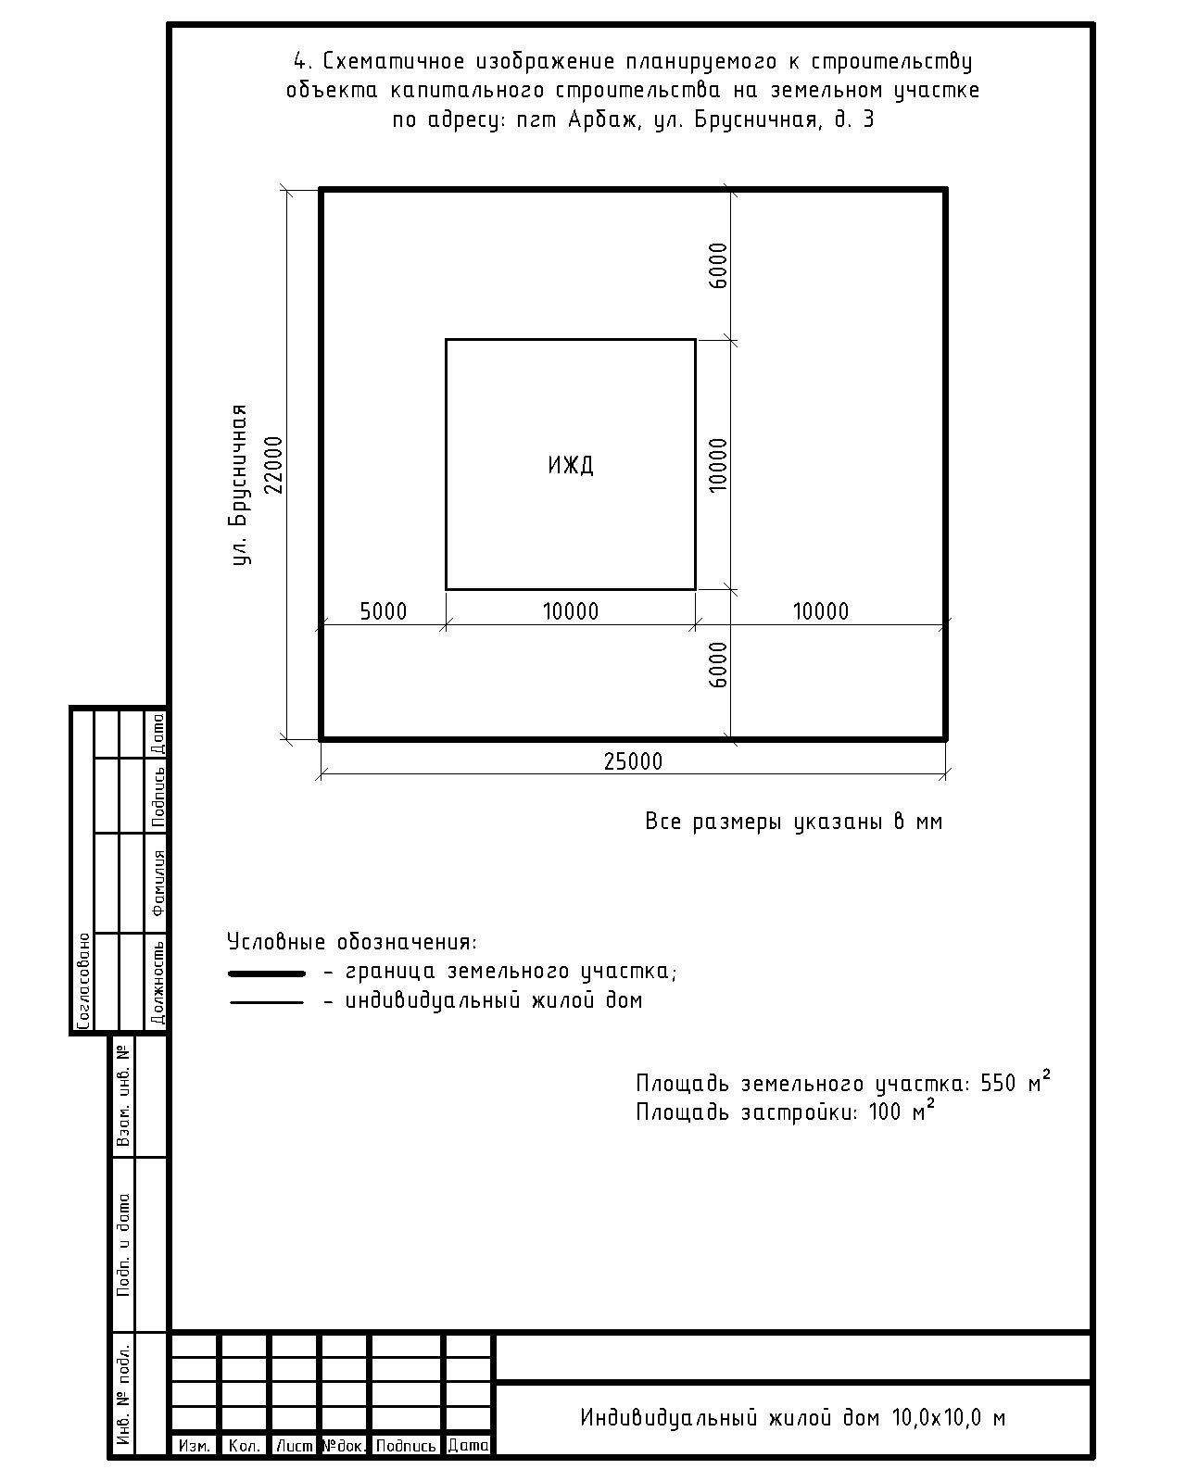

Почтовый адрес и (или) адрес электронной почты для связи:

612180, Кировская область, Арбажский район, пгт Арбаж, ул. Колокольчиковая, д. 15, abcd@edf.ru

Уведомление о соответствии указанных в уведомлении о планируемых строительстве или реконструкции объекта индивидуального жилищного строительства или садового дома параметров объекта индивидуального жилищного строительства или садового дома установленным параметрам и допустимости размещения объекта индивидуального жилищного строительства или садового дома на земельном участке либо о несоответствии указанных в уведомлении о планируемых строительстве или реконструкции объекта индивидуального жилищного строительства или садового дома параметров объекта индивидуального жилищного строительства или садового дома установленным параметрам и (или) недопустимости размещения объекта индивидуального жилищного строительства или садового дома на земельном участке прошу направить следующим способом:

путем направления на адрес электронной почты

(путем направления на почтовый адрес и (или) адрес электронной почты или нарочным в уполномоченном на выдачу разрешений на строительство федеральном органе исполнительной власти, органе исполнительной власти субъекта Российской Федерации или органе местного самоуправления, в том числе через многофункциональный центр)

**Настоящим уведомлением подтверждаю, что объект индивидуального жилищного**

(объект индивидуального жилищного строительства или садовый дом)

**строительства не предназначен для раздела на самостоятельные объекты недвижимости.**

**Настоящим уведомлением я** Иванов Иван Иванович

(фамилия, имя, отчество (при наличии)

**даю согласие на обработку персональных данных (в случае если застройщиком является физическое лицо).**

|  |  |  |  |  |
| --- | --- | --- | --- | --- |
|  |  | *подпись* |  | Иванов И.И. |
| (должность, в случае если застройщиком является юридическое лицо) |  | (подпись) |  | (расшифровка подписи) |

М.П.  
(при наличии)

К настоящему уведомлению прилагаются:

—

(документы, предусмотренные частью 3 статьи 51.1 Градостроительного кодекса Российской Федерации (Собрание законодательства Российской Федерации, 2005, № 1, ст. 16; 2018, № 32, ст. 5133, 5135)